**..../.... EĞİTİM ÖĞRETİM YILI  
8. SINIF 1 DÖNEM PERFORMAN- PROJE ÖDEVİ**

|  |  |
| --- | --- |
| 1 | – İslam’ın emrettiği güzel huylardan yedi tanesinin açıklanması |
| 2 | – İslam’ın sakınmamızı istediği kötü huylardan yedi tanesinin açıklanması |
| 3 | – İtikat ve inanca sokulan bidatler ( Hurafeler) |
| 4 | – İnanan insanlarda bulunması gereken davranışların neler olduğunu araştırınız. |
| 5 | – İslam dininin inanç özgürlüğüne verdiği önemini araştırınız. |
| 6 | – İslam’a Göre İnanç-Davranış İlişkisi |
| 7 | – İman ve İman Esasları |
| 8 | – Salih Amel ve Örnekleri |
| 9 | – İnanan İnsana Yakışan Davranışlar |
| 10 | – Dinimizin Çalışmaya Verdiği Önem ve Peygamberlerin Meslekleri |
| 11 | – İslâm’ın çalışmaya verdiği önem. |
| 12 | – Salih amel nedir? İnanç davranış ilişkisi içinde insana etkisini araştırın. |
| 13 | – İnancın davranışlara etkisi var mıdır? Örneklerle açıklayarak yazınız. |
| 14 | – İman, İmanın Tanımı ve Kapsamı, İcmali ve Tafsili İman. |
| 15 | – İmanın Geçerli Olmasının Şartları, |
| 16 | – Tasdik ve İnkâr Bakımından İnsanlar, |
| 17 | – Kuran-ı Kerim’e göre İnanan İnsanın Özellikleri, |
| 18 | – Kur’an’da İnanç ve Davranış İlişkisi, |
| 19 | – Sevgi, Kardeşlik ve Dostluk, |
| 20 | – Toplumsal Barış ve Uzlaşma, |
| 21 | – Dinimizde iyilik ve yardımseverliğin önemi. |
| 22 | – İslam’daki Hoşgörü ve İnanç Özgürlüğünü araştırarak yazınız. |
| 23 | – Hz. Muhammed’in sabrı ve ondan alacağımız güzel örnekleri araştırınız. |
| 24 | – Hz. Muhammed’in hoşgörüsü konusunda araştırma yapınız. |
| 25 | – Hz. Muhammed’in merhameti ve ondan alacağımız güzel örnekleri araştırınız. |
| 26 | – Hz. Muhammed (a.s)’in ahlak ile ilgili hadislerinin derlenmesi. |
| 27 | – Veda hutbesinde ifade edilen evrensel değerler nelerdir. |
| 28 | – Hz. Peygamber’in örnek ahlakını örneklerle açıklayınız. |
| 29 | – Hz. Peygamber zamanını nasıl değerlendirirdi? |
| 30 | – Hz. Muhammed(sav)’in “İnsani Yönünü” Kur’an ve Hadisin ışığında inceleyiniz. |
| 31 | – Hz. Muhammed’in “Peygamberlik Yönünü” Kur’an ve Hadisin ışığında inceleyiniz. |
| 32 | – Peygamberimiz(sav)’in Aile Hayatını örnekleyerek araştırınız. |
| 33 | – Peygamberimizin doğumu ve çocukluğunu anlatınız. |
| 34 | – Peygamberimizin gençliği, evlenmesi, ticari hayatı ve Kabe hakemliği olaylarını anlatınız. |
| 35 | – Hz. Muhammed’in peygamber olmasını araştırarak yazınız. |
| 36 | – Hz. Muhammed(as)’in Savaşlarını sebepleri ve sonuçları ile yazınız. |
| 37 | – Hz. Muhammed (s.a.v.) nasıl bir ahlâka sahip idi? Araştırarak yazınız. |
| 38 | – Peygamber Kavramı ve Peygamberlere İman, |
| 39 | – Peygambere Olan İhtiyaç ve Peygamber Gönderilmesindeki Hikmet, |
| 40 | – Peygamberlerin Özellikleri, |
| 41 | – Kur’an’da Adı Geçen Peygamberler ve Örnek Hayatları |
| 42 | – Peygamberlik ve Vahiy, |
| 43 | – Peygamberliğin İspatı: Hz. Muhammed’in Peygamberliğinin İspatı, |
| 44 | – Kur’an’da Hz. Muhammed’in Özellikleri, |
|  |  |
| 45 | – Hz. Peygamberin Örnek Ahlâkı ve Şahsiyeti, |
| 46 | – Hz. Peygamberin İbadet Hayatı, |
| 47 | – Peygamber Efendimizin Dünyaya Gelişi, Çocukluğu, Cahiliye Kötülüklerinden Uzak Kalışı. |
| 48 | – Peygamberlik Öncesi Dünyanın ve İnsanlığın Durumu, Peygamberlik Vazifesinin Verilmesi, |
| 49 | – İlk Müslümanlar ve Maruz Kaldıkları İşkenceler, Açık Davet. |
| 50 | – Peygamber Efendimizin Medine’ye Hicreti, |
| 51 | – Peygamberimizin Hükümdarları İslâm’a Daveti, |
| 52 | – Mekke’nin Fethi |
| 53 | – Veda Haccı ve Veda Hutbesi, Peygamberimizin Rabbine Kavuşması. |
| 54 | – Peygamberimizin Eğitim ve Öğretime Verdiği Önem. |
| 55 | – Peygamber Efendimizin Akla ve Bilime Verdiği Önem. |
| 56 | – Peygamberimizin Çocuklarla Olan Anıları… |
| 57 | – Ayeti Kerime ve Hadisi şeriflerle İslam’ın ilme verdiği önem |
| 58 | – Düşünme ve Aklını Kullanma İle İlgili Ayetler (Kur’an İncelemesi) |
| 59 | – İslam’ın Bilimi Teşvik Etmesi ve İslam Bilim Tarihinden Örnekler |
| 60 | – Din ve Vicdan Özgürlüğünün Garantisi Olarak Laiklik |
| 61 | – Atatürk’ün İslam Dini İle İlgili Görüşleri ve Sözleri |
| 62 | – Dinlerin ve İslam’ın Evrensel Öğütlerinden Örnekler |
| 63 | – İslâm’da aklın yeri ve önemi. |
| 64 | – İslâm’da akıl-vahiy ilişkisi. |
| 65 | – İnsanın İradeli Fiilleri ve Fiillerinin Yaratılması: a. Tevekkül, b. Hayır ve Şer, c. Rızık, d. Ecel |
| 66 | – Kaza ve kaderin açıklanması ve Allah’ın değişmez kanunları |
| 67 | – Dinimize göre insanın diğer varlıklardan üstün yaratılmasının nedenlerini araştırınız. |
| 68 | – İslam Dinine göre kaza ve kader inancının günlük hayatta sağladığı faydalar nelerdir? |
| 69 | – Eyyüb (S.AV.) Peygamber ve Sabırlı Olmak |
| 70 | – Dinimizin insan hak ve hürriyetlerine verdiği önem. |
| 71 | – Kader inancını doğru anlamanın önemi. |
| 72 | – İnsan fiilleri ve kader ilişkisi. |
| 73 | – Kader inancının insan psikolojisi ve davranışları üzerindeki etkisi. |
| 74 | – Tevekkülün gerekliliği, yanlış tevekkül anlayışının ve tevekkülsüzlüğün zararları. |
| 75 | – Kaza ve kader inancının kişiye sağladığı faydalar nelerdir? |
| 76 | – İnsanın Kendi Kişiliğine Karşı Görevleri |
| 77 | – İnsanın Bedensel Varlığı ile İlgili Görevleri, |
| 78 | – İnsanın Ruhsal ve Manevi Varlığı ile İlgili Görevleri, |
| 79 | – Kaza ve Kader ile İlgili Ayet ve Hadisler, |

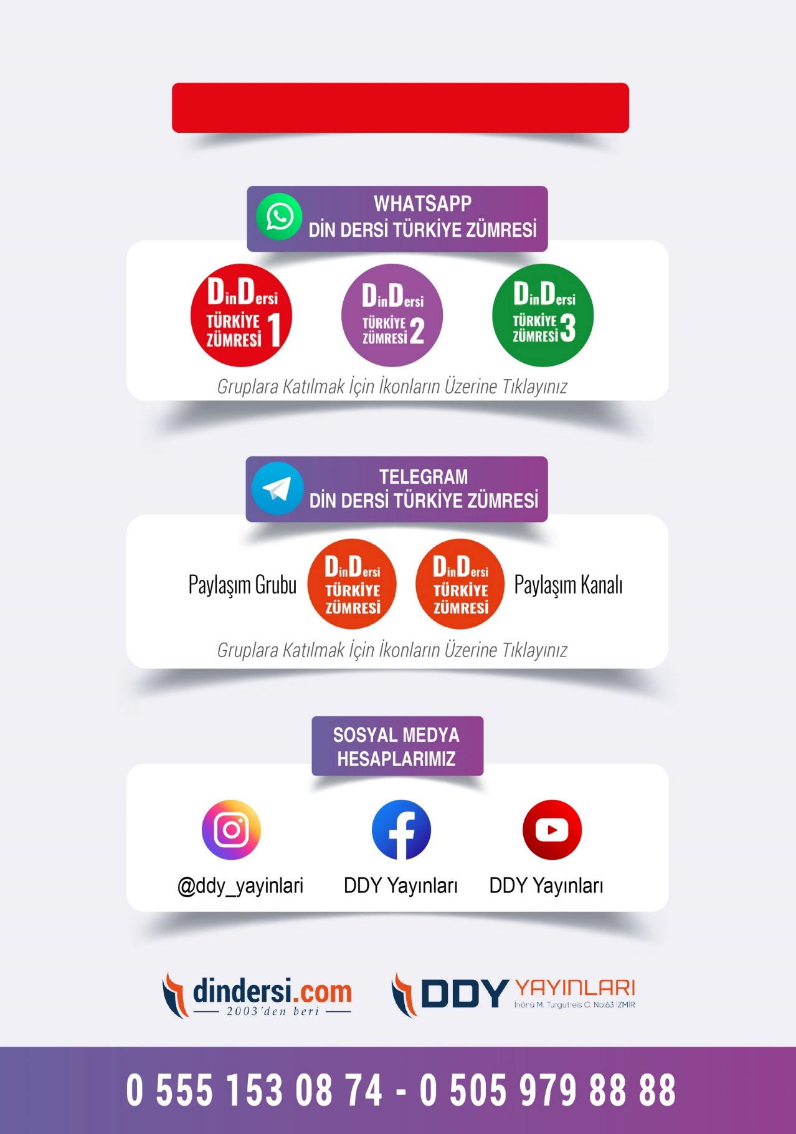

**DİĞER DÖKÜMANLAR İÇİN TIKLAYINIZ**

(Muvatta, Kader, 3)



Google Play (Android) İçin Tıklayınız : <https://bit.ly/46JM2J4> App Store (iPhone) İçin Tıklayınız : <https://bit.ly/3JTK7rz>

<https://bit.ly/46JM2J4>

[<https://bit.ly/3JTK7rz>4](https://bit.ly/46JM2J4)

